AVISO DE DISPENSA DE LICITAÇÃO Nº. 83/2022

O Prefeito de Arroio dos Ratos - RS, no uso de suas atribuições legais, torna público que com base no artigo 24, inciso II da Lei nº. 8.666/93 promove a Dispensa de Licitação para AQUISIÇÃO DE 4 FRASCOS DO MEDICAMENTO RITUXIMABE 500MG/50ML, CONFORME DETERMINAÇÃO JUDICIAL, EM NOME DE TIAGO MOTTA DE LIMA.
DISTRIBUIDORA DE MEDICAMENTOS PAULO LIMA LTDA., CNPJ: 04.790.724/0001-37, situado na AV WENCESLAU ESCOBAR,1305, Porto Alegre/RS, CEP: 91900-499, no valor de R$ 7.200,00 (sete mil e duzentos reais).

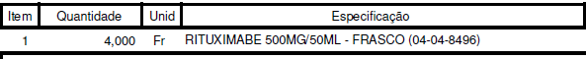

Arroio dos Ratos, 14 de julho de 2022.

José Carlos Garcia de Azeredo
Prefeito Municipal
Esta Dispensa de Licitação se encontra examinado e aprovado por esta Assessoria Jurídica.
Em 14/07/2022.

________________________
Assessor (a) Jurídico (a)
OAB:

